|  |
| --- |
| Video Oyun Kavram ve Tasarım Dokümanı |
| **JAIL ESCAPE** |
| **[Oyunu Yapan Ekip]**  **Cubed Five** |
| **[Ekip Üyeleri]**  **Gökberk Şenocak**  **Mustafa Kuş**  **Nisa Akın**  **İbrahim Dathudayev**  **Almina Kahyaoğlu** |

## İÇERİK

ŞABLON HAKKINDA 1

1 İÇİNDEKİLER 2

* 1. GİRİŞ 3
  2. Oyunun Oynanişi 3
  3. Hazır Olarak Alınan Oyun Öğeleri 3
  4. Sistem Gereksinimleri 3

1. TASARIM DOKÜMANI 4
   1. Tasarim Sürümü 4
   2. Oyuncu Tanımı ve Özellikleri 4
   3. Kullanıcı Arayüzü (UI) 5
   4. Oyuncu bakış açısı 7
2. TEKNİK DOKÜMAN 8
   1. Karşıt Öğeler ve Özellikleri 8
   2. Yapay Zekâ (AI) 8

## Giriş

Oyunumuz; haksız yere hapise giren arkadaşını hapisten kurtarmaya çalışan karakterimizi konu alıyor.

* + - **Oyunun ismi:** Jail Escape
    - **Oyunun türü(Genre):** Hyper-Casual
    - **Oyuncunun türü (Player Type):** Single Player
    - **Teknik form (Technical Form):** 3D
    - **Tema (Theme):** Aksiyon, Hapishaneden kaçış
    - **Platform:** Unity, C#

## Oyunun Oynanışı

Oyunda karakterimizi ekranın sol altta kısmındaki joystick kitinden yönetiyoruz.10 level’dan oluşan oyunumuzda amaç her levalda gardiyanlara ve etrafa tuttukları fenerlere yakalanmadan bölüm sonundaki bitiş noktasına ulaşmaktır. Eğer ulaşılamazsa oyunumuz kalınan level’dan tekrar başlar.

Oyunda bir can sınırı yoktur. Level’lar ilerledikçe zorluk artmaktadır. Reklam izleyerek veya sahnedeki hız arttırma özelliği kazandıran itemi alarak karakterin hızını geçiçi süreliğine arttırmak mümkündür. Yeteri kadar ilerlendiğinde karakterimiz arkadaşına ulaşacak ve birlikte hapishaneden çıkmaya çalışacaklardır. O kısımlarda bölümün kazanılması için, bizi takip edecek karakterin de gardiyanlara ve tuttukları fenerlere temas etmemesi gerekir. 10 level sonuna başarıyla gelindiği takdirde karakterimiz masum arkadaşını hapisten kurtarmış olacaktır.

## Hazır Olarak Alınan Oyun Öğeleri

Oyunumuzda hazır olarak kullanılan ögeler; reklam sistemi için Google’a ait olan Google AdMob sistemi kullanılmıştır. Ana karakter, yan karakter ve gardiyanlar için de hazır asset paketi kullanılmıştır. İlgili pakete bu linkten ulaşılabilir. <https://assetstore.unity.com/packages/3d/characters/easy-primitive-people-161846>

Bölüm sonu noktaları ve particyle efekti için ise aşağıdaki linkteki paket kullanılmıştır. <https://assetstore.unity.com/packages/vfx/particles/cartoon-fx-free-109565>

## Sistem Gereksinimleri

Oyunumuz WebGl tabanlıdır. Oynamak için bir internet tarayıcısı ve internet bağlantısı gereklidir. Mobil cihazlar tarafından ise şimdilik desteklenmemektedir.

## Tasarım Dokümanı

## Tasarım Sürümü

Oyunumuz Unity programının 2020.3.30f1 adlı sürümüyle tasarlanmıştır. Oynanabilmesi için WebGl tabanlı oyunları çalıştıran bir cihaza ihtiyaç vardır.

## 2.2 Oyuncu Tanımı ve Özellikleri

Oyuncu hareket etme kabiliyetinden başka bir özelliğe sahip olmayacak. Oyuncu, oyuna 100 büyüklüğünde hızla başlar. Reklam izleyerek veya hızlanma itemlerini toplayarak hızını arttırabilir. Oyuncu bölüm sonuna ulaşarak oyunu kazanmaya çalışır. Eğer gardiyana görülürse ise oyunu kaybetmiş olur.

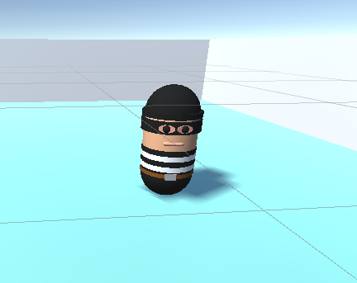

## 2.3 Kullanıcı Arayüzü (UI)

Oyunumuzun başında bölümlerin toplu görünümü belirir. İlgili bölüm daha önce geçilmişse bölümün kilidi açılmış olacaktır ve istenildiği zaman o bölüme geçiş yapılabilecektir. Ilgili bölüm daha önceden geçilmemiş ise kilitli halde bulunacaktır ve istenildiği zaman o bölüme geçiş yapılamayacaktır.

İlk bölümde, bölüme başlamadan kısa ve öz bir tutorial belirecektir. Bölüm başarılı olursa Next Level butonuyla sıradaki bölüme geçiş sağlanacaktır. Bölüm geçişi başarısız olur ise Try Again butonuyla bölüm tekrar başlayacaktır.

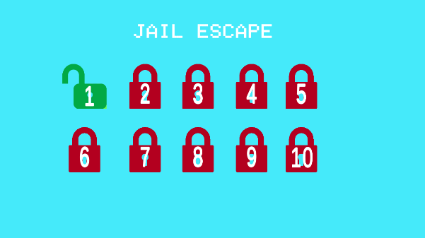

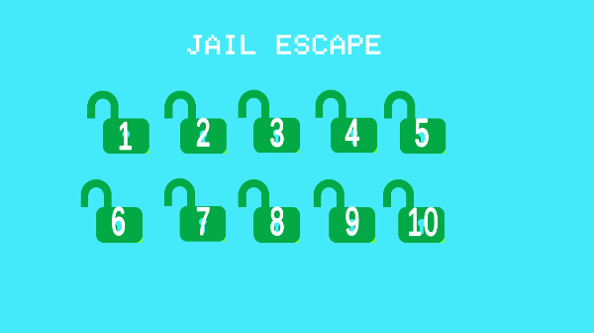

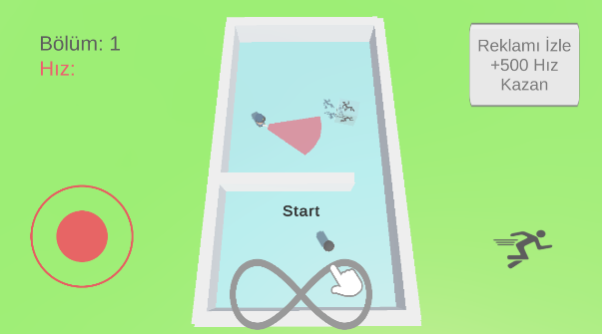

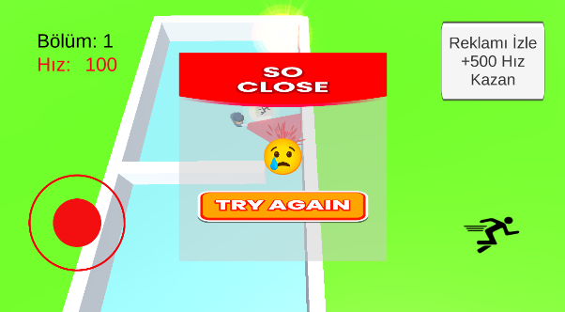

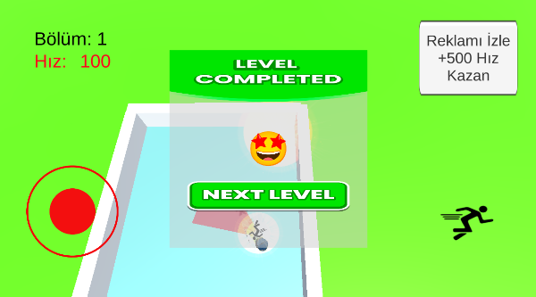

## 2.4 Oyuncu Bakış Açısı

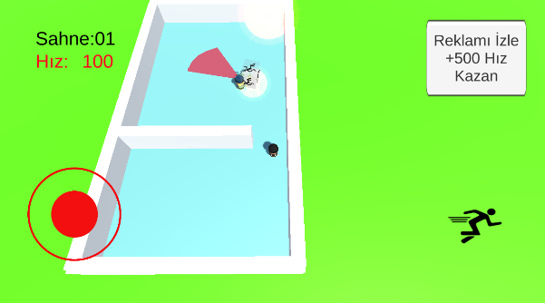

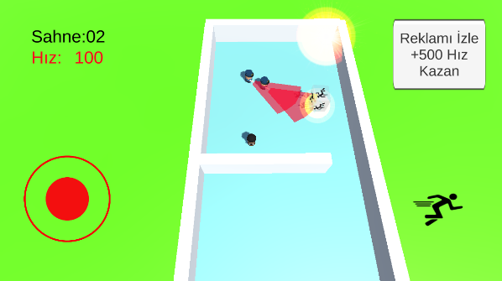

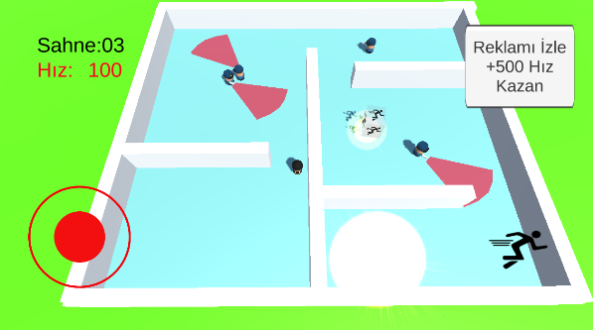

Kamera, oyuncuyu ekrana ortalayacak şekilde hareket etmektedir.

## Teknik Doküman

## 3.1 Karşıt Öğeler ve Özellikleri

Karşıt öğeler (düşmanlar, rakipler) gardiyanlardan oluşmaktadır. İleri-geri, sağa sola vb. işlevlerde hareket sağlarlar. Fenerlerini duvarlara yaklaşınca kapatabilirler ve aniden geri açabilirler. Sadece fenerleriyle değil kendileriyle de temas edilmeleri halinde karakteri yakalayıp oyunu kaybetmenize neden olurlar.

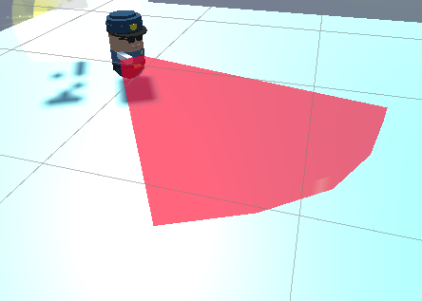

## 3.2 Yapay Zekâ (AI)

Karşıt öğe davranışları için ekstradan bir yapay zeka metoduna başvurulmamıştır. Karakter hareketiyle aynı mantıkta bir hareket sistemi kurulmuştur. Hapisten kurtarmaya çalışılan karakter için ise Nav Mesh adlı Unity’nin kendi yapay zeka sistemi kullanılmıştır. Oyuncu nereye hareket ederse, yan karaktere de onu takip edecek şekilde bir hareket sistemi oluşturulmuştur.



 